关于2022-2023学年第三学期（暑假短学期）
课程开课情况的通知

各学院、各相关本科生：
根据《关于2022-2023学年第三学期（暑假短学期）选课通知》，短学期课程报名时间已经截止，课程开课情况如下：
一、微专业课程
1．《管理思维》
2．《投资与理财》
3．《政府治理与产业政策》
4．《互联网营销》
5．《财务分析与决策》
6．《经济分析基础》
7．《商业运营模拟》
8. 《浙商文化》
二、重学单开班
1.《线性代数II》
2.《概率论与数理统计II》
三、通识（美育）课程
1.《美术鉴赏》
2.《舞蹈鉴赏》
3.《音乐鉴赏》
4.《影视鉴赏》
5.《书法鉴赏》
课程具体安排请详见附件1。
四、缴费
请报名重学的学生于6月21日-7月21日登录教务系统进行缴费。缴费操作说明：
1、在缴费时间内，登录教务系统，点击“信息维护”→“学生缴费”：
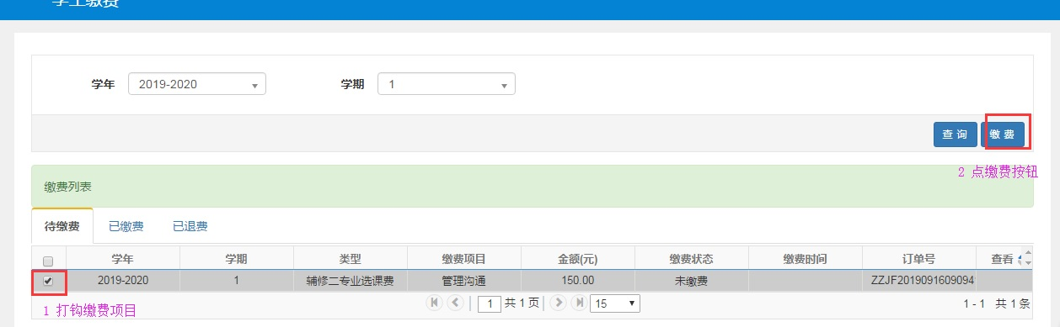
（注：一次性支付不要超过三门课程，超过三门可以分两次支付）
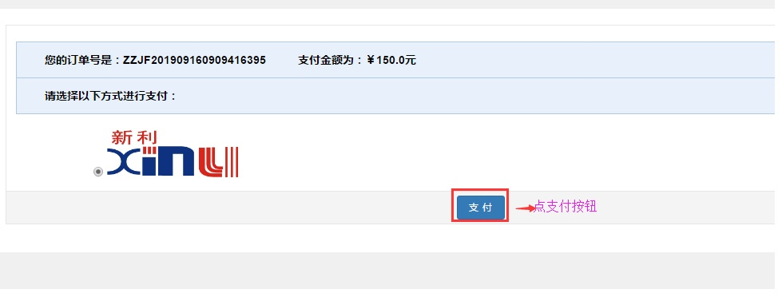
2、生成收费支付宝二维码：
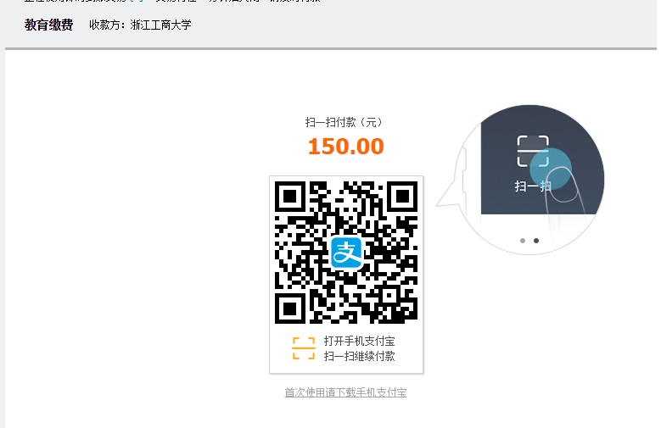
3、扫描二维码进行支付：
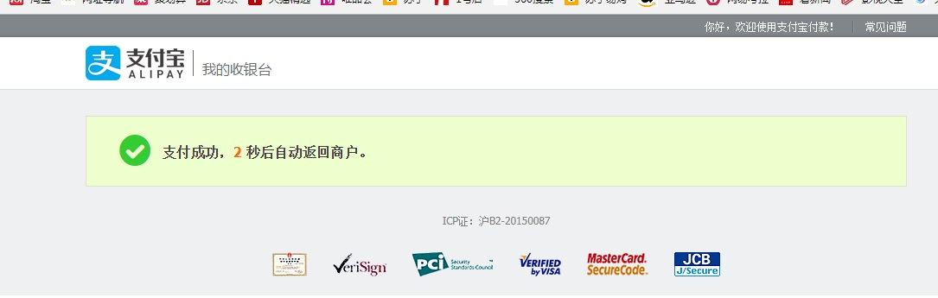
4、支付成功后（注：请等待支付成功返回到以下界面再关掉窗口），返回学生缴费界面，刷新页面后，如下图所示：
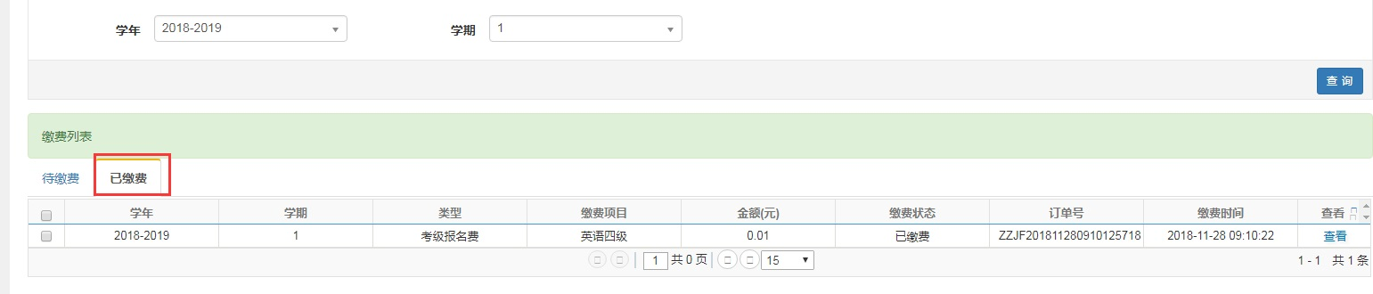
5、缴费完成。
如有无法缴费现象，可将浏览器选项中的广告拦截调整为“允许”即可。
五、课表查询
学生可登陆教务系统【信息查询】-【学生课表查询】中查询2022-2023-3学期课表。
如有问题，可联系学校教务处（王老师，28877210，或所在学院教务办，联系方式如下：
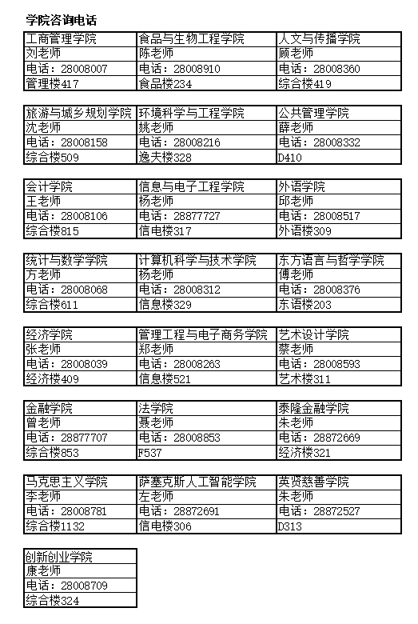
附件：短学期开课情况安排（2022-2023学年第三学期）

教 务 处
2023年6月 21 日

